DIDASCALIE E CONDIZIONI D’USO IMMAGINI A USO STAMPA
DANIEL BUREN. Fare, Disfare, Rifare. Lavori in situ e situati 1968-2025
Pistoia, Palazzo Buontalenti (via de’ Rossi 7)
8 marzo – 27 luglio 2025
Ogni immagine deve essere seguita da didascalia e non può essere tagliata e/o sovraimpressa e/o sovrascritta e/o manomessa. Per l’uso delle immagini delle opere degli artisti tutelati SIAE, si ricorda che per le testate giornalistiche registrate (cartacee e/o online) è possibile utilizzare a uso ‘cronaca’ fino a un massimo di 4 immagini a corredo dell’articolo.
Per informazioni e richieste:
UFFICIO STAMPA - CLP Relazioni Pubbliche Clara Cervia | M. 333 91 25 684 | clara.cervia@clp1968.it
T. 02.36755700 | www.clp1968.it

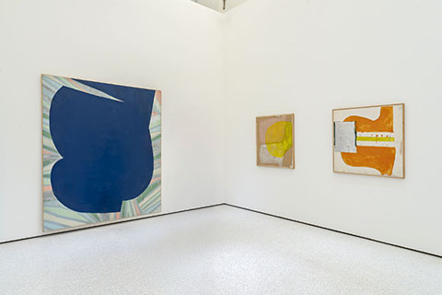 | Photo-souvenir: Vista della sala dei Dipinti, 1965, collezione privata, Parigi. Particolari. Courtesy Fondazione Pistoia Musei, foto OKNOstudio, Ela Bialkowska © DB - SIAE Roma
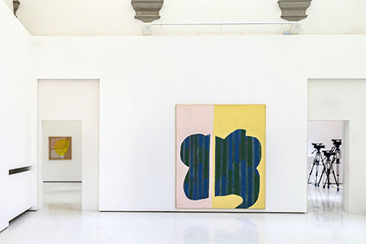 | Photo-souvenir: Exhibition view, Daniel Buren. Fare, Disfare, Rifare. Lavori in situ e situati 1968-2025. Courtesy Fondazione Pistoia Musei, foto OKNOstudio, Ela Bialkowska © DB - SIAE Roma
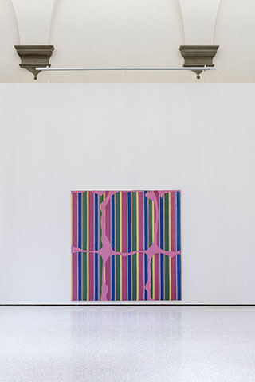 | Photo-souvenir: Peinture aux formes variables, 189,5 x 190,5 cm, ottobre 1965, collezione privata, Parigi. Particolare. Courtesy Fondazione Pistoia Musei, foto OKNOstudio, Ela Bialkowska © DB - SIAE Roma
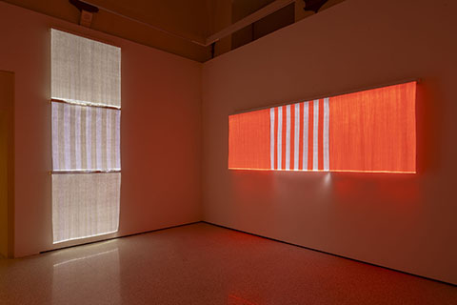 | Photo-souvenir: Triptyques électriques, lavori situati, 2014, collezione privata, Parigi. Particolari. Courtesy Fondazione Pistoia Musei, foto OKNOstudio, Ela Bialkowska © DB - SIAE Roma
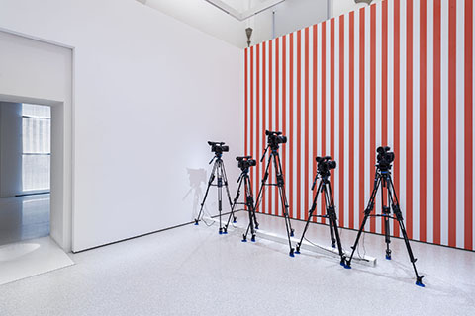 | Photo-souvenir: Da un riquadro all’altro 5 immagini / frammenti di un modello ritrasmissione simultanea, scala 1:1, video in situ, 1974 / 2025, collezione Centre Pompidou. Particolare. Courtesy Fondazione Pistoia Musei, foto OKNOstudio, Ela Bialkowska © DB - SIAE Roma
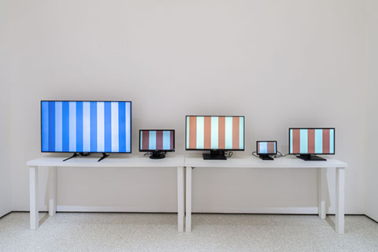 | Photo-souvenir: Da un riquadro all’altro 5 immagini / frammenti di un modello ritrasmissione simultanea, scala 1:1, video in situ, 1974 / 2025, collezione Centre Pompidou. Particolare. Courtesy Fondazione Pistoia Musei, foto OKNOstudio, Ela Bialkowska © DB - SIAE Roma
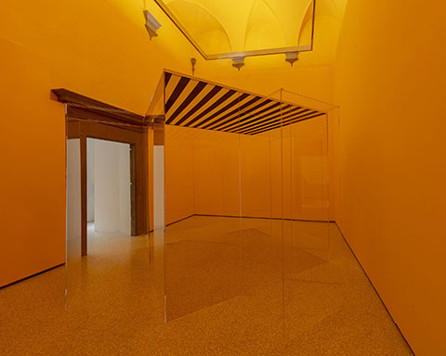 | Photo-souvenir: La Cabane éclatée transparente II, lavoro situato, 2000 / 2019, courtesy Galleria Continua, Palazzo Buontalenti, Pistoia, 2025. Particolare. Courtesy Fondazione Pistoia Musei, foto OKNOstudio, Ela Bialkowska © DB - SIAE Roma
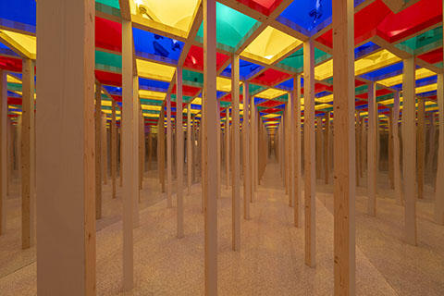 | Photo-souvenir: Arlecchino all’infinito, lavoro in situ, Palazzo Buontalenti, Pistoia, 2003 / 2005. Particolare. Courtesy Fondazione Pistoia Musei, foto OKNOstudio, Ela Bialkowska © DB – SIAE Roma
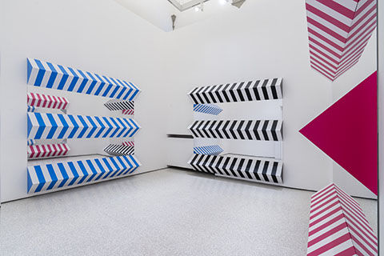 | Photo-souvenir: Prismes et miroirs: hauts-reliefs, lavori situati, 2022, collezione privata, Parigi. Particolari. Courtesy Fondazione Pistoia Musei, foto OKNOstudio, Ela Bialkowska © DB - SIAE Roma
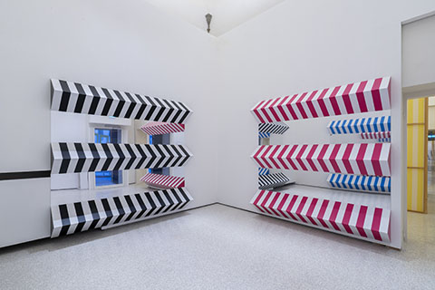 | Photo-souvenir: Prismes et miroirs: hauts-reliefs, lavori situati, 2022, collezione privata, Parigi. Particolari. Courtesy Fondazione Pistoia Musei, foto OKNOstudio, Ela Bialkowska © DB - SIAE Roma
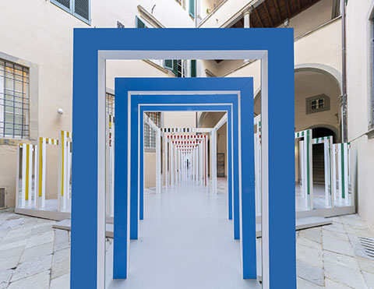 | Photo-souvenir: Découpé / Etiré, lavoro in situ, Palazzo Buontalenti, Pistoia 1985 / 2025. Particolare. Courtesy Fondazione Pistoia Musei, foto OKNOstudio, Ela Bialkowska © DB – SIAE Roma
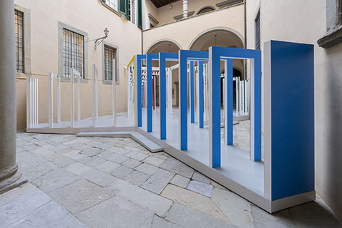 | Photo-souvenir: Découpé / Etiré, lavoro in situ, Palazzo Buontalenti, Pistoia 1985 / 2025. Particolare. Courtesy Fondazione Pistoia Musei, foto OKNOstudio, Ela Bialkowska © DB – SIAE Roma
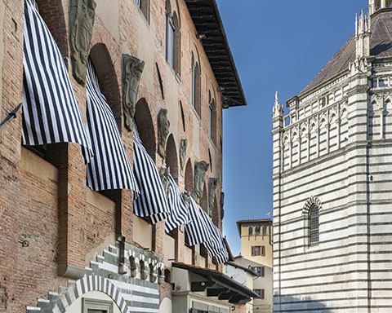 | Photo-souvenir: La facciata ai venti, lavoro in situ su due piani, Antico Palazzo dei Vescovi, Pistoia, marzo 2025. Particolare. Courtesy Fondazione Pistoia Musei, foto OKNOstudio, Ela Bialkowska © DB – SIAE Roma
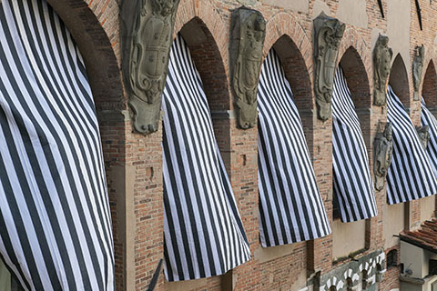 | Photo-souvenir: La facciata ai venti, lavoro in situ su due piani, Antico Palazzo dei Vescovi, Pistoia, marzo 2025. Particolare. Courtesy Fondazione Pistoia Musei, foto OKNOstudio, Ela Bialkowska © DB – SIAE Roma
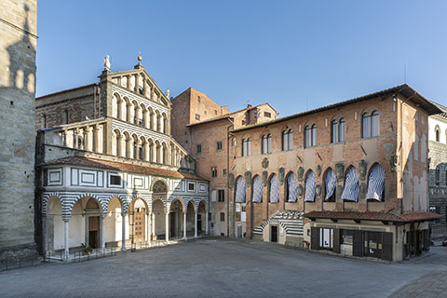 | Photo-souvenir: La facciata ai venti, lavoro in situ su due piani, Antico Palazzo dei Vescovi, Pistoia, marzo 2025. Particolare. Courtesy Fondazione Pistoia Musei, foto OKNOstudio, Ela Bialkowska © DB – SIAE Roma
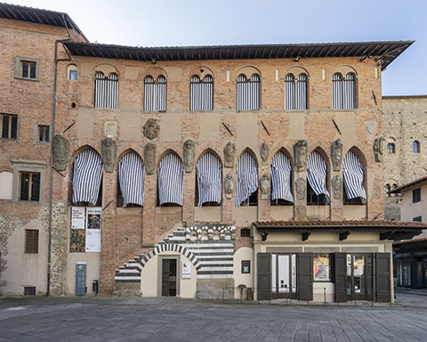 | Photo-souvenir: La facciata ai venti, lavoro in situ su due piani, Antico Palazzo dei Vescovi, Pistoia, marzo 2025. Particolare. Courtesy Fondazione Pistoia Musei, foto OKNOstudio, Ela Bialkowska © DB – SIAE Roma
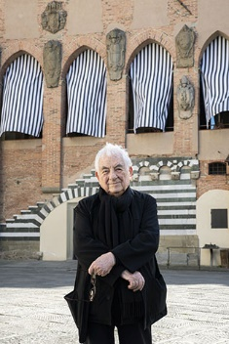 | Photo-souvenir: Daniel Buren, foto OKNOstudio, Ela Bialkowska © DB - SIAE Roma
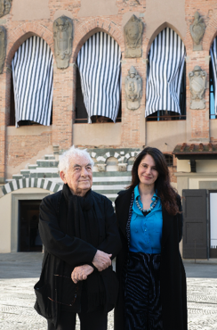 | Photo-souvenir: Daniel Buren e Monica Preti, foto OKNOstudio, Ela Bialkowska © DB - SIAE Roma
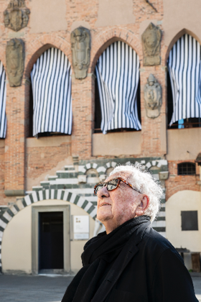 | Photo-souvenir: Daniel Buren, foto OKNOstudio, Ela Bialkowska © DB - SIAE Roma

